ΛΟΥΛΟΥΔΙΑ μέσα στην καρδιά του ΧΕΙΜΩΝΑ

- Χειμώνανθος ή Χειμωνανθός
- Πανσές
- Τσιντόνια

- Χειμώνανθος  ή  Χειμωνανθός | - είναι θάμνος  - το Χειμώνα ΔΕΝ ΕΧΕΙ φύλλα και ΕΧΕΙ μόνο μικρά κίτρινα λουλούδια που μυρίζουν πολύ όμορφα | 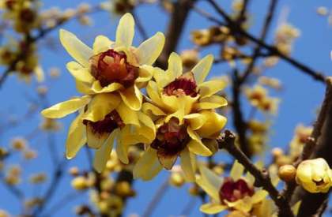
- Πανσές  ή  Βιόλα | - είναι μικρό σε μέγεθος φυτό  - το Χειμώνα ΕΧΕΙ πράσινα φύλλα και  ΕΧΕΙ επίσης μεγάλα όμορφα λουλούδια με διάφορα χρώματα που ΔΕΝ μυρίζουν | 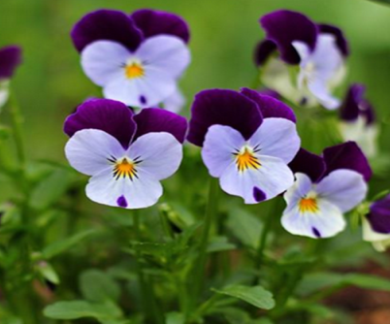
- Τσιντόνια  ή  Ανθοκυδωνιά | - είναι θάμνος  - το Χειμώνα ΔΕΝ ΕΧΕΙ φύλλα και ΕΧΕΙ μικρά ροζ λουλούδια που ΔΕΝ μυρίζουν  - τη βρίσκουμε και σε άλλα χρώματα όπως πορτοκαλί-κόκκινο και άσπρο | 